Fase | 5 | Grado | 5° |  | Campo | Saberes y pensamiento científico
Nombre del proyecto |  |  |  | Objetos bailarines

Nombre del (de la) alumno(a): _________________________________________

Grado y grupo: ___________ No. Aciertos: _________ Calificación: __________

Fecha de aplicación: _________________________________________________

INDICACIONES: Lee y contesta las preguntas encerrando la letra de la respuesta correcta.

1. ¿Qué es el magnetismo?
- Un fenómeno en donde una fuerza invisible actúa a distancia sobre ciertos objetos metálicos.
- Un tipo de energía invisible e inagotable que produce el movimiento de diferentes objetos metálicos.
- Una fuerza que surge cuando dos o más objetos metálicos se encuentran en contacto directo.
- La capacidad que tienen algunos materiales para producir calor que atrae a ciertos objetos metálicos.

2. Son características de los imanes, excepto:
- Poseen dos polos magnéticos: positivo y negativo.
- Tienen la capacidad de atraer objetos de metal hacia ellos.
- Pueden atraer metales con cualquiera de sus dos polos.
- Producen dos fenómenos: atracción y repulsión.

3. ¿Por qué un imán puede mover un objeto?
- Porque genera calor que empuja o atrae al objeto.
- Porque produce una corriente eléctrica que mueve el objeto.
- Porque crea un campo magnético que actúa a distancia sobre el objeto.
- Porque produce un viento invisible que mueve el objeto.

4. Cuando el polo positivo y negativo de dos imanes se unen ocurre el fenómeno de…
a) electromagnetismo. | c) estática.
b) atracción. | d) repulsión.
5. “________________________ ocurre cuando dos imanes coinciden con el mismo polo (positivo-positivo o negativo-negativo) provocando un alejamiento entre ellos”.
¿Cuál opción contiene las palabras que completan de manera correcta la oración anterior?
a) El electromagnetismo | c) La atracción
b) La estática | d) La repulsión

6. ¿En cuál de los siguientes objetos NO se produce el magnetismo?

 | 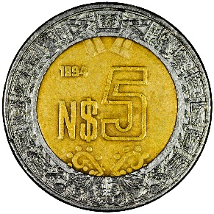 | 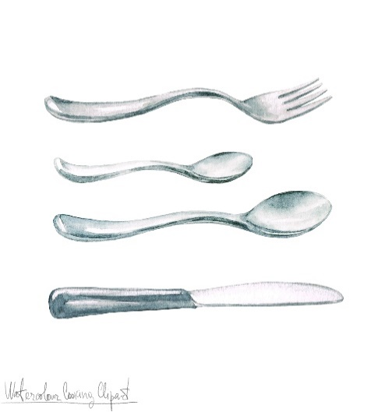 | 

a) En la canica. | c) En los cubiertos de metal.
b) En la moneda. | d) En el clavo.

7. Fenómeno que produce un efecto magnético sobre la corriente eléctrica.
a) Imantología electrónica. | c) Electroestática.
b) Interacción magnética. | d) Electromagnetismo.

8. ¿Cuál de las siguientes tecnologías utiliza fuerzas magnéticas para funcionar?
a) Un motor eléctrico. | c) Una lámpara.
b) Un termómetro clínico. | d) Un panel solar.
9. Aparato muy antiguo que aprovecha el magnetismo.
a) El telescopio. | c) El reloj de arena.
b) La brújula. | d) Los binoculares.

CLAVE DE RESPUESTAS

REACTIVO | RESPUESTA |  | ACIERTOS | CALIFICACIÓN
1 | a |  | 9 | 10
2 | c |  | 8 | 8.8
3 | c |  | 7 | 7.7
4 | b |  | 6 | 6.6
5 | d |  | 5 | 5.5
6 | a |  | 4 | 4.4
7 | d |  | 3 | 3.3
8 | a |  | 2 | 2.2
9 | b |  | 1 | 1.1

TABLA DE ESPECIFICACIONES

REACTIVO | CAMPO | CONTENIDO | PDA
1 |  | Efecto del magnetismo y de la fuerza de gravedad. | Comprende que el magnetismo es una fuerza que actúa a distancia en los objetos, a partir de experimentar con imanes y el movimiento de objetos de diversos materiales.
2 |  | Efecto del magnetismo y de la fuerza de gravedad. | Describe las características de los imanes: polos (norte y sur) y sus efectos de atracción y repulsión; establece relaciones entre el tipo de materiales y el efecto de los imanes.
3 |  | Efecto del magnetismo y de la fuerza de gravedad. | Comprende que el magnetismo es una fuerza que actúa a distancia en los objetos, a partir de experimentar con imanes y el movimiento de objetos de diversos materiales.
4 al 6 |  | Efecto del magnetismo y de la fuerza de gravedad. | Describe las características de los imanes: polos (norte y sur) y sus efectos de atracción y repulsión; establece relaciones entre el tipo de materiales y el efecto de los imanes.
7 al 9 |  | Efecto del magnetismo y de la fuerza de gravedad. | Reconoce que la interacción de fuerzas magnéticas es la base de tecnologías modernas, incluidos motores eléctricos y generadores; indaga los cambios que su introducción ha significado en actividades humanas como la comunicación (celulares y WiFi) y el transporte.

